Resolución del Pleno del Instituto de Transparencia, Acceso a la Información Pública y Protección de Datos Personales del Estado de México y Municipios, con domicilio en Metepec, Estado de México, de fecha veintidós de septiembre de dos mil veintiuno.

VISTO el expediente formado con motivo del recurso de revisión 04027/INFOEM/IP/RR/2021, promovido por una persona de manera anónima, en lo sucesivo EL RECURRENTE, en contra de la respuesta emitida por el Ayuntamiento de Teoloyucan, en lo sucesivo EL SUJETO OBLIGADO, se procede a dictar la presente resolución con base en lo siguiente:

RESULTANDO

I. En fecha uno de julio de dos mil veintiuno, EL RECURRENTE presentó a través del Sistema de Acceso a la Información Mexiquense, en lo subsecuente EL SAIMEX ante EL SUJETO OBLIGADO, la solicitud de acceso a la información pública, a la que se le asignó el número de expediente 00318/TEOLOYU/IP/2021, mediante la cual requirió:

“Solicito los contratos de obra pública, así como su proceso de licitación de los años 2019, 2020 y 2021 desglosados.” (Sic)

MODALIDAD DE ENTREGA: vía SAIMEX.

II. En cumplimiento al artículo 162 de la Ley de Transparencia y Acceso a la Información Pública del Estado de México y Municipios, el cinco de agosto de dos mil veintiuno, la Titular de la Unidad de Transparencia del SUJETO OBLIGADO, turnó el requerimiento de información al Servidor Público Habilitado que estimó pertinente, a fin de colmar la solicitud de acceso a la información; tal y como, se aprecia en la imagen siguiente:
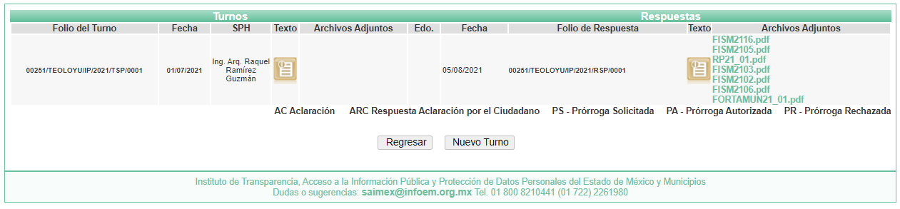

III. De las constancias que obran en EL SAIMEX, se advierte que el nueve de agosto de dos mil veintiuno, el Responsable de la Unidad de Transparencia del SUJETO OBLIGADO dio respuesta a la solicitud de información, en los siguientes términos:

“En respuesta a la solicitud recibida, nos permitimos hacer de su conocimiento que con fundamento en el artículo 53, Fracciones: II, V y VI de la Ley de Transparencia y Acceso a la Información Pública del Estado de México y Municipios, le contestamos que:

Por este conducto reciba un cordial saludo, y de la manera mas respetusa en respuesta a la solicitud de información 00251/TEOLOYU/IP/2021 de fecha 01 de julio 2021, con fundamento en el artículo 12 párrafo segundo de la Ley de Transparencia y Acceso a La Información pública Del Estado De México, le respondo lo siguiente: Los contratos y procedimientos del año 2019 y 2020 se encuentran disponibles a su entera disposición en el portal de Ipomex; en los siguientes links: https://www.ipomex.org.mx/ipo3/lgt/indice/TEOLOYUCAN/art_92_xxix_a/1.web https://www.ipomex.org.mx/ipo3/lgt/indice/TEOLOYUCAN/art_92_xxix_a/2.web https://www.ipomex.org.mx/ipo3/lgt/indice/TEOLOYUCAN/art_92_xxix_b/1.web https://www.ipomex.org.mx/ipo3/lgt/indice/TEOLOYUCAN/art_92_xxix_b/2.web En cuanto a los procedimientos y contratos del primer semestre de 2021, aun no se encuentran en dicho portal; por lo que se adjuntan a la presente respuesta digitalizados en formato pdf. Sin mas que añadir quedamos a la orden para cualquier aclaración o comentario. Atentamente DIRECCIÓN DE OBRAS PÚBLICAS DE TEOLOYUCAN

ATENTAMENTE

c. Brenda Anaya Beltran” (sic)

Advirtiendo de dicha respuesta, que EL SUJETO OBLIGADO acompañó los archivos electrónicos siguientes:

- FISM2116.pdf, el cual contiene documentales relacionadas con la obra número TEOLO-OP-IR-FISM21/16.
- FISM2105.pdf, el cual contiene documentales relacionadas con la obra número TEOLO-OP-IR-FISM21/05.
- RP21_01.pdf, el cual contiene documentales relacionadas con la obra número TEOLO-OP-IR/RP21/01.
- FISM2103.pdf, el cual contiene documentales relacionadas con la obra número TEOLO-OP-IR/FISM21/03.
- FISM2102.pdf, el cual contiene documentales relacionadas con la obra número TEOLO-OP-IR/FISM21/02.
- FISM2106.pdf, el cual contiene documentales relacionadas con la obra número TEOLO-OP-AD/FISM21/06.
- FORTAMUN21_01.pdf, el cual contiene documentales relacionadas con la obra pública número TEOLO-OP-IR/FORTAMUN21/01.

IV. Inconforme con la respuesta, el catorce de agosto de dos mil veintiuno, EL RECURRENTE interpuso el recurso de revisión objeto del presente estudio, el cual fue registrado en EL SAIMEX al día siguiente hábil; es decir el dieciséis de agosto de dos mil veintiuno y se le asignó el número de 04027/INFOEM/IP/RR/2021, en el que señaló como acto impugnado; así como, razones o motivos de inconformidad:

“Falta informacion."(sic)

V. El catorce de agosto de dos mil veintiuno, el recurso de que se trata se envió electrónicamente al Instituto de Transparencia, Acceso a la Información Pública y Protección de Datos Personales del Estado de México y Municipios y con fundamento en el artículo 185, fracción I de la Ley de Transparencia y Acceso a la Información Pública del Estado de México y Municipios, se turnó, a través del SAIMEX, a efecto de decretar su admisión o desechamiento.

VI. De las constancias del expediente electrónico del SAIMEX, se advierte que en fecha diecinueve de agosto de dos mil veintiuno, se acordó la admisión a trámite del recurso de revisión que nos ocupa, así como la integración del expediente respectivo, mismo que se puso a disposición de las partes, para que en un plazo máximo de siete días hábiles conforme a lo dispuesto por el artículo 185 de la Ley de Transparencia y Acceso a la Información Pública del Estado de México y Municipios, manifestaran lo que a su derecho conviniera, a efecto de presentar pruebas y alegatos; así como para que EL SUJETO OBLIGADO rindiera su Informe Justificado.

VII. Conforme a las constancias del SAIMEX se desprende que atento a lo dispuesto en el artículo 185 de la Ley de Transparencia y Acceso a la Información Pública del Estado de México y Municipios, dentro del término legalmente concedido al RECURRENTE, éste no realizó manifestación alguna, ni presentó pruebas o alegatos, así como tampoco EL SUJETO OBLIGADO rindió su Informe Justificado, tal y como se aprecia en la siguiente imagen:


VIII. En fecha dos de septiembre de dos mil veintiuno, se notificó a las partes el Acuerdo de Cierre de Instrucción.

IX. En fecha veintitrés de agosto del año en curso, mediante Segunda Sesión Extraordinaria del Pleno del Instituto de Transparencia, Acceso a la Información Pública y Protección de Datos Personales del Estado de México y Municipios, se aprobó el returno del recurso de revisión a la Comisionada Sharon Cristina Morales Martínez, a efecto de ser resuelto, de conformidad con lo establecido en el artículo 185 fracción VIII de la Ley de Transparencia y Acceso a la Información Pública del Estado de México y Municipios; y

CONSIDERANDO

PRIMERO. Competencia. Este Instituto de Transparencia, Acceso a la Información Pública y Protección de Datos Personales del Estado de México y Municipios, es competente para conocer y resolver el presente recurso de revisión, conforme a lo dispuesto en los artículos 6, Apartado A de la Constitución Política de los Estados Unidos Mexicanos; 5, párrafos vigésimo noveno, trigésimo y trigésimo primero, fracciones IV y V de la Constitución Política del Estado Libre y Soberano de México; 2 fracción II, 13, 29, 36, fracciones I y II, 176, 178, 179, 181 párrafo tercero y 185 de la Ley de Transparencia y Acceso a la Información Pública del Estado de México y Municipios; y 9, fracciones I y XXIV y 11 del Reglamento Interior del Instituto de Transparencia, Acceso a la Información Pública y Protección de Datos Personales del Estado de México y Municipios.

Aunado a lo anterior, este Órgano Garante estima pertinente realizar un pronunciamiento ya que consientes de la situación que se vive en la actualidad a fin de otorgarle a los ciudadanos herramientas ágiles y accesibles para el ejercicio de los derechos humanos que se tutelan, se considera que a pesar de las condiciones a las que nos enfrentamos, se cuentan con las herramientas técnicas y tecnológicas necesarias que eviten mermar el ejercicio de los derechos correspondientes, sin que ello implique el poner en riesgo el diverso derecho a la salud de todos los partícipes en los procesos que conllevan.

SEGUNDO. Interés. El recurso de revisión fue interpuesto por parte legítima, en atención a que se presentó por EL RECURRENTE, quien es la misma persona que formuló la solicitud de acceso a la información pública al SUJETO OBLIGADO.

TERCERO. Oportunidad. El recurso de revisión fue interpuesto dentro del plazo de quince días hábiles contados a partir del día siguiente al en que EL RECURRENTE tuvo conocimiento de la respuesta impugnada, tal y como lo prevé el artículo 178 de la Ley de Transparencia y Acceso a la Información Pública del Estado de México y Municipios, que establece:

“Artículo 178. El solicitante podrá interponer, por sí mismo o a través de su representante, de manera directa o por medios electrónicos, recurso de revisión ante el Instituto o ante la Unidad de Transparencia que haya conocido de la solicitud dentro de los quince días hábiles, siguientes a la fecha de la notificación de la respuesta.
A falta de respuesta del sujeto obligado, dentro de los plazos establecidos en esta Ley, a una solicitud de acceso a la información pública, el recurso podrá ser interpuesto en cualquier momento, acompañado con el documento que pruebe la fecha en que presentó la solicitud.
En el caso de que se interponga ante la Unidad de Transparencia, ésta deberá remitir el recurso de revisión al Instituto a más tardar al día siguiente de haberlo recibido.”

En efecto, atendiendo a que EL SUJETO OBLIGADO notificó la respuesta a la solicitud de información pública el nueve de agosto de dos mil veintiuno, en consecuencia, el plazo de quince días hábiles que el artículo 178 de la ley de la materia otorga al RECURRENTE para presentar el recurso de revisión, transcurrió del diez al treinta de agosto de dos mil veintiuno, sin contemplar en el cómputo los días catorce, quince, veintiuno, veintidós, veintiocho y veintinueve de agosto de dos mil veintiuno, por corresponder a sábados y domingos, considerados como días inhábiles, en términos del artículo 3, fracción X de la Ley de Transparencia y Acceso a la Información Pública del Estado de México y Municipios.

En ese tenor, si el recurso de revisión que nos ocupa, se tuvo por interpuso el dieciséis de agosto de dos mil veintiuno, éste se encuentra dentro de los márgenes temporales previstos en el citado precepto legal y, por tanto, se considera oportuno.

CUARTO. Procedibilidad. Esta Ponencia considera importante abordar el análisis de los requisitos de procedibilidad del recurso de revisión, así el artículo 180 de la Ley de Transparencia y Acceso a la Información Pública del Estado de México y Municipios, que establece lo siguiente:

“Artículo 180. El recurso de revisión contendrá:
I. El sujeto obligado ante la cual se presentó la solicitud;
II. El nombre del solicitante que recurre o de su representante y, en su caso, del tercero interesado, así como la dirección o medio que señale para recibir notificaciones;
III. El número de folio de respuesta de la solicitud de acceso;
IV. La fecha en que fue notificada la respuesta al solicitante o tuvo conocimiento del acto reclamado, o de presentación de la solicitud, en caso de falta de respuesta;
V. El acto que se recurre;
VI. Las razones o motivos de inconformidad;
VII. La copia de la respuesta que se impugna y, en su caso, de la notificación correspondiente, en el caso de respuesta de la solicitud; y
VIII. Firma del recurrente, en su caso, cuando se presente por escrito, requisito sin el cual se dará trámite al recurso.
Adicionalmente, se podrán anexar las pruebas y demás elementos que considere procedentes someter a juicio del Instituto.
En ningún caso será necesario que el particular ratifique el recurso de revisión interpuesto.
En caso de que el recurso se interponga de manera electrónica no será indispensable que contengan los requisitos establecidos en las fracciones II, IV, VII y VIII.”
(Énfasis añadido)

En principio, de una interpretación del artículo transcrito se observan los requisitos que deberán contener los recursos de revisión; sobre el particular, de la revisión del expediente electrónico del SAIMEX se desprende que la parte solicitante y ahora RECURRENTE, en ejercicio de su derecho de acceso a la información pública, no proporcionó su nombre para que sea identificado, por lo que no se tiene certeza sobre su identidad, lo que en estricto sentido, provoca que no se colmen los requisitos establecidos en el citado artículo 180 de la Ley de Transparencia.

Empero lo anterior, debe destacarse que el artículo 15 de Ley de Transparencia y Acceso a la Información Pública del Estado de México y Municipios prevé que, toda persona tendrá acceso a la información sin necesidad de acreditar interés alguno o justificar su utilización, de lo que se infiere que para el ejercicio del derecho de acceso a la información pública, el nombre no es un requisito sine qua non para que los particulares ejerzan el derecho de acceso a la información pública, pues por el contrario la Ley de la materia prevé en su artículo 155, párrafo segundo la posibilidad de que las solicitudes de información sean anónimas, al utilizar un nombre incompleto o, inclusive un seudónimo.

Correlativo a ello, cabe mencionar que los artículos 6, Apartado A, fracciones III y IV de la Constitución Política de los Estados Unidos Mexicanos y 5, párrafos trigésimo, trigésimo primero y trigésimo segundo, fracciones I, III, IV y V de la Constitución Política del Estado Libre y Soberano de México garantizan el ejercicio del derecho de acceso a la información pública, toda vez que disponen que toda persona sin necesidad de acreditar interés alguno o justificar su utilización, tendrá acceso gratuito a la información pública; preceptos cuyo texto y sentido literal es el siguiente:

Constitución Política de los Estados Unidos Mexicanos
“Artículo 6o. La manifestación de las ideas no será objeto de ninguna inquisición judicial o administrativa, sino en el caso de que ataque a la moral, la vida privada o los derechos de terceros, provoque algún delito, o perturbe el orden público; el derecho de réplica será ejercido en los términos dispuestos por la ley. El derecho a la información será garantizado por el Estado.
Toda persona tiene derecho al libre acceso a información plural y oportuna, así como a buscar, recibir y difundir información e ideas de toda índole por cualquier medio de expresión.
Para efectos de lo dispuesto en el presente artículo se observará lo siguiente:
A. Para el ejercicio del derecho de acceso a la información, la Federación, los Estados y el Distrito Federal, en el ámbito de sus respectivas competencias, se regirán por los siguientes principios y bases:
I. Toda la información en posesión de cualquier autoridad, entidad, órgano y organismo de los Poderes Ejecutivo, Legislativo y Judicial, órganos autónomos, partidos políticos, fideicomisos y fondos públicos, así como de cualquier persona física, moral o sindicato que reciba y ejerza recursos públicos o realice actos de autoridad en el ámbito federal, estatal y municipal, es pública y sólo podrá ser reservada temporalmente por razones de interés público y seguridad nacional, en los términos que fijen las leyes. En la interpretación de este derecho deberá prevalecer el principio de máxima publicidad. Los sujetos obligados deberán documentar todo acto que derive del ejercicio de sus facultades, competencias o funciones, la ley determinará los supuestos específicos bajo los cuales procederá la declaración de inexistencia de la información.
II. La información que se refiere a la vida privada y los datos personales será protegida en los términos y con las excepciones que fijen las leyes.
III. Toda persona, sin necesidad de acreditar interés alguno o justificar su utilización, tendrá acceso gratuito a la información pública, a sus datos personales o a la rectificación de éstos.
IV. Se establecerán mecanismos de acceso a la información y procedimientos de revisión expeditos que se sustanciarán ante los organismos autónomos especializados e imparciales que establece esta Constitución.
V. Los sujetos obligados deberán preservar sus documentos en archivos administrativos actualizados y publicarán, a través de los medios electrónicos disponibles, la información completa y actualizada sobre el ejercicio de los recursos públicos y los indicadores que permitan rendir cuenta del cumplimiento de sus objetivos y de los resultados obtenidos.
VI. Las leyes determinarán la manera en que los sujetos obligados deberán hacer pública la información relativa a los recursos públicos que entreguen a personas físicas o morales.
VII. La inobservancia a las disposiciones en materia de acceso a la información pública será sancionada en los términos que dispongan las leyes.
VIII. La Federación contará con un organismo autónomo, especializado, imparcial, colegiado, con personalidad jurídica y patrimonio propio, con plena autonomía técnica, de gestión, capacidad para decidir sobre el ejercicio de su presupuesto y determinar su organización interna, responsable de garantizar el cumplimiento del derecho de acceso a la información pública y a la protección de datos personales en posesión de los sujetos obligados en los términos que establezca la ley.
…
La ley establecerá aquella información que se considere reservada o confidencial.”

Constitución Política del Estado Libre y Soberano de México

“Artículo 5. …
El derecho a la información será garantizado por el Estado. La ley establecerá las previsiones que permitan asegurar la protección, el respeto y la difusión de este derecho.
Para garantizar el ejercicio del derecho de transparencia, acceso a la información pública y protección de datos personales, los poderes públicos y los organismos autónomos, transparentarán sus acciones, en términos de las disposiciones aplicables, la información será oportuna, clara, veraz y de fácil acceso.
Este derecho se regirá por los principios y bases siguientes:
I. Toda la información en posesión de cualquier autoridad, entidad, órgano y organismos de los Poderes Ejecutivo, Legislativo y Judicial, órganos autónomos, partidos políticos, fideicomisos y fondos públicos estatales y municipales, así como del gobierno y de la administración pública municipal y sus organismos descentralizados, asimismo de cualquier persona física, jurídica colectiva o sindicato que reciba y ejerza recursos públicos o realice actos de autoridad en el ámbito estatal y municipal, es pública y sólo podrá ser reservada temporalmente por razones previstas en la Constitución Política de los Estados Unidos Mexicanos de interés público y seguridad, en los términos que fijen las leyes. En la interpretación de este derecho deberá prevalecer el principio de máxima publicidad. Los sujetos obligados deberán documentar todo acto que derive del ejercicio de sus facultades, competencias o funciones, la ley determinará los supuestos específicos bajo los cuales procederá la declaración de inexistencia de la información.
II. La información referente a la intimidad de la vida privada y la imagen de las personas será protegida a través de un marco jurídico rígido de tratamiento y manejo de datos personales, con las excepciones que establezca la ley reglamentaria.
III. Toda persona, sin necesidad de acreditar interés alguno o justificar su utilización, tendrá acceso gratuito a la información pública, a sus datos personales o a la rectificación de éstos.
IV. Se establecerán mecanismos de acceso a la información y procedimientos de revisión expeditos que se sustanciarán ante el organismo autónomo especializado e imparcial que establece esta Constitución.
V. Los procedimientos de acceso a la información pública, de acceso, corrección y supresión de datos personales, así como los recursos de revisión derivados de los mismos, podrán tramitarse por medios electrónicos, a través de un sistema automatizado que para tal efecto establezca la ley reglamentaria y el organismo autónomo garante en el ámbito de su competencia. Las resoluciones que correspondan a estos procedimientos se sistematizarán para favorecer su consulta.”
(Énfasis añadido)

Por otra parte, del contenido del artículo 1 de la Constitución Política de los Estados Unidos Mexicanos, se destaca lo siguiente:

“Artículo 1o. En los Estados Unidos Mexicanos todas las personas gozarán de los derechos humanos reconocidos en esta Constitución y en los tratados internacionales de los que el Estado Mexicano sea parte, así como de las garantías para su protección, cuyo ejercicio no podrá restringirse ni suspenderse, salvo en los casos y bajo las condiciones que esta Constitución establece.
Las normas relativas a los derechos humanos se interpretarán de conformidad con esta Constitución y con los tratados internacionales de la materia favoreciendo en todo tiempo a las personas la protección más amplia.
Todas las autoridades, en el ámbito de sus competencias, tienen la obligación de promover, respetar, proteger y garantizar los derechos humanos de conformidad con los principios de universalidad, interdependencia, indivisibilidad y progresividad. En consecuencia, el Estado deberá prevenir, investigar, sancionar y reparar las violaciones a los derechos humanos, en los términos que establezca la ley.”
(Énfasis añadido)

En esa virtud, de una interpretación sistemática, armónica y progresiva del derecho humano de acceso a la información pública se reitera que toda persona, sin necesidad de acreditar interés alguno o justificar su utilización, deberá tener acceso a la información pública, es decir, dicho derecho fundamental exime a quien lo ejerce, de acreditar su legitimación en la causa o su interés en el asunto, lo que permite la posibilidad de que inclusive, la solicitud de acceso a la información pueda ser anónima o no contener un nombre que identifique al solicitante o que permita tener certeza sobre su identidad.

Robustece lo anterior, el Criterio 6/2014 del entonces Instituto Federal de Acceso a la Información y Protección de Datos (IFAI), ahora Instituto Nacional de Transparencia, Acceso a la Información y Protección de Datos Personales (INAI), el cual se reproduce para una mayor referencia:

“Acceso a información gubernamental. No debe condicionarse a que el solicitante acredite su personalidad, demuestre interés alguno o justifique su utilización. De conformidad con lo dispuesto en los artículos 6o., apartado A, fracción III de la Constitución Política de los Estados Unidos Mexicanos, y 1º, 2º, 4º y 40 de la Ley Federal de Transparencia y Acceso a la Información Pública Gubernamental, la respuesta a una solicitud de acceso a información y entrega de la misma, no debe estar condicionada a que el particular acredite su personalidad, demuestre interés alguno o justifique su utilización, en virtud de que los sujetos obligados no deben requerir al solicitante mayores requisitos que los establecidos en la Ley. En este sentido, las dependencias y entidades, sólo deberán asegurarse de que, en su caso, se haya cubierto el pago de reproducción y envío de la información, mediante la exhibición del recibo correspondiente.”

En ese orden de ideas, se estima que el requerimiento relativo al nombre como presupuesto de procedibilidad, podría limitar el ejercicio del derecho de acceso a la información pública, debido a que, el hecho de solicitar la identificación del RECURRENTE a través de dicho dato personal, en ciertos extremos se equipara a una exigencia acerca de su interés o justificación de su utilización, lo que materialmente haría nugatorio un derecho fundamental.

Aunado a ello, para el estudio de la materia sobre la que se resuelve el presente recurso de revisión, resulta intrascendente conocer el nombre de la persona que lo hubiere promovido, en virtud de que tanto la Constitución Federal, como la Constitución Política del Estado Libre y Soberano de México reconocen la prerrogativa de los individuos para que no resulte necesario la acreditación de un interés o justificar la utilización de la información; por lo que, resulta ocioso realizar dicho análisis, en la inteligencia de que se limitaría el ejercicio de un Derecho Humano, como el Derecho de Acceso a la Información Pública, por una cuestión procedimental.

Asimismo, se estima que el requisito relativo al nombre del RECURRENTE no constituye un presupuesto indispensable de procedibilidad de los recursos de revisión, en términos de los artículos 25 de la Convención Americana de Derechos Humanos, 1 párrafos segundo y tercero, 6 apartado A, fracciones III y IV de la Constitución Política de los Estados Unidos Mexicanos y 5, párrafo trigésimo de la Constitución Política del Estado Libre y Soberano de México, debido a que el acceso a la información pública es un Derecho Humano que no requiere legitimación en la causa, sino que únicamente basta con que se encuentre legitimado en el procedimiento de recurso de revisión, circunstancia que se acredita en las constancias electrónicas del expediente, de las que se desprende que EL RECURRENTE es la misma persona que realizó la solicitud de acceso a la información pública que ahora se impugna.

En adición a lo anterior, el propio artículo 180, en su último párrafo, establece que cuando el recurso de revisión se interponga de manera electrónica no será indispensable que contenga determinados requisitos, entre ellos, el nombre del RECURRENTE; por lo que, en el presente caso, al haber sido presentado el recurso de revisión vía SAIMEX, dicho requisito resulta innecesario.

QUINTO. Estudio y resolución del asunto. Una vez determinada la vía sobre la que versará el presente recurso, y previa revisión del expediente electrónico formado en EL SAIMEX con motivo de la solicitud de información y del recurso a que da origen, es de señalar que el análisis del presente, se basará en el contenido íntegro de las actuaciones que obran en el expediente electrónico, para así estar en posibilidad este Órgano Colegiado de dictar el fallo correspondiente conforme a derecho, tomando en consideración los elementos aportados por las partes y respetando en todo momento al principio de máxima publicidad consagrado en nuestra Constitución Federal, Local y demás leyes aplicables en la materia; así como, en los Tratados Internacionales en los que el Estado Mexicano sea parte, en concordancia con el párrafo tercero del artículo 1 de la Constitución Federal y diversos 8 y 9 de la Ley de Transparencia local.

Primeramente, se precisa que se obvia el análisis de la competencia por parte del SUJETO OBLIGADO, para generar, administrar o poseer la información solicitada, dado que éste ha asumido la misma, en razón de que en su respuesta admitió contar con dicha información.

En efecto, el hecho de que EL SUJETO OBLIGADO haya asumido contar con la información pública solicitada, acepta que la genera, posee y administra, en ejercicio de sus funciones de derecho público, motivo por el cual se actualiza el supuesto jurídico, previsto en el artículo 12 de la Ley de Transparencia y Acceso a la Información Pública del Estado de México y Municipios.

“Artículo 12. Quienes generen, recopilen, administren, manejen, procesen, archiven o conserven información pública serán responsables de la misma en los términos de las disposiciones jurídicas aplicables.
Los sujetos obligados sólo proporcionarán la información pública que se les requiera y que obre en sus archivos y en el estado en que ésta se encuentre. La obligación de proporcionar información no comprende el procesamiento de la misma, ni el presentarla conforme al interés del solicitante; no estarán obligados a generarla, resumirla, efectuar cálculos o practicar investigaciones.”

Así, el estudio de la naturaleza jurídica de la información pública solicitada, tiene por objeto determinar si ésta la genera, posee o administra EL SUJETO OBLIGADO; sin embargo, en aquellos casos en que éste la asume, a nada práctico nos conduciría su estudio, ya que se insiste, dicha información, fue admitida por el mismo; por lo que, la genera, posee y administra, en ejercicio de sus funciones de derecho público, motivo por el cual, se actualiza el supuesto jurídico, previsto en el artículo 12 de la Ley de la materia, anteriormente referido.

Una vez precisado lo anterior, se procede a analizar las documentales que integran el expediente electrónico, a fin de determinar si con la información remitida por parte del SUJETO OBLIGADO mediante respuesta, se colma el derecho de acceso a la información; atento a ello, es conveniente recordar que el particular requirió los contratos de obra pública; así como su proceso de licitación de los años 2019, 2020 y 2021.

Al respecto, EL SUJETO OBLIGADO mediante respuesta refirió que respecto a los contratos y procedimientos de los años 2019 y 2020, se encontraban disponibles en el portal de IPOMEX, en los siguientes links electrónicos:

https://www.ipomex.org.mx/ipo3/lgt/indice/TEOLOYUCAN/art_92_xxix_a/1.web https://www.ipomex.org.mx/ipo3/lgt/indice/TEOLOYUCAN/art_92_xxix_a/2.web https://www.ipomex.org.mx/ipo3/lgt/indice/TEOLOYUCAN/art_92_xxix_b/1.web https://www.ipomex.org.mx/ipo3/lgt/indice/TEOLOYUCAN/art_92_xxix_b/2.web

Es así que, este Órgano Garante procedió a analizar cada una de las ligas electrónicas; a fin de verificar si la información se encontraba disponible, en la que se pudo observar que en el primer link electrónico, se encuentran registrados 29 registros de procedimientos de licitación pública e invitación a cuando menos tres personas, correspondientes al ejercicio fiscal 2019, de los cuales se pudo observar que efectivamente la información se encontraba disponible, a manera de ejemplo se inserta la siguiente imagen:

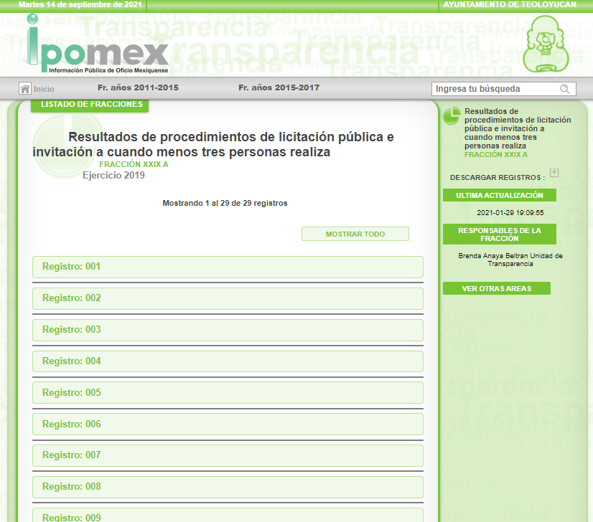

Ahora bien, por cuanto hace al segundo link electrónico, proporcionado por EL SUJETO OBLIGADO, se advirtió que se encontraban disponibles 28 registros correspondientes al Resultado de procedimientos de licitación pública e invitación a cuando menos tres personas, correspondientes al ejercicio fiscal 2020, de los cuales se pudo observar que efectivamente la información se encontraba disponible, a manera de ejemplo se inserta la siguiente imagen:

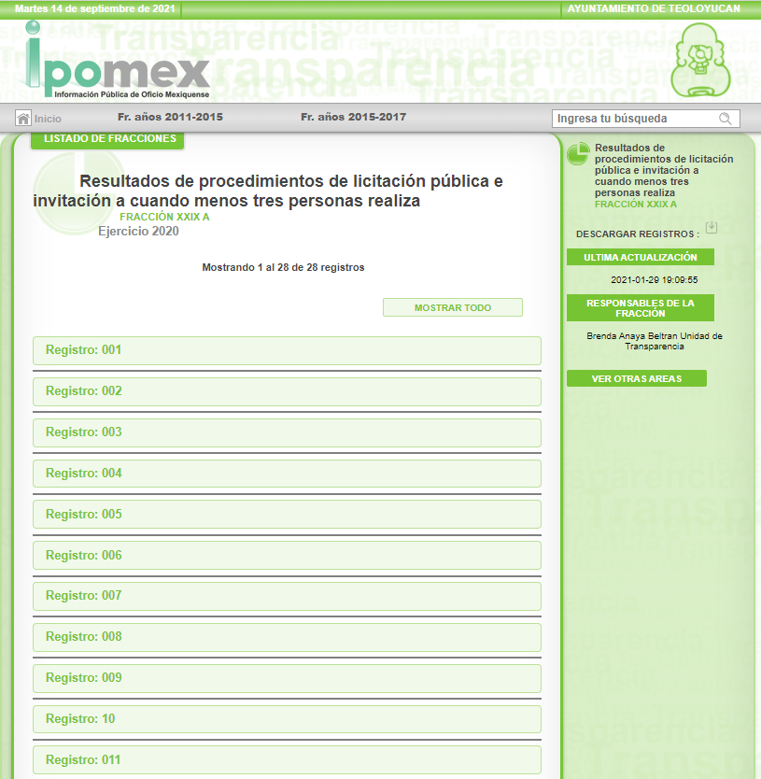

Por otro lado, respecto al tercer link electrónico, proporcionado por EL SUJETO OBLIGADO, se advirtió que se encontraban disponibles 20 registros correspondientes a los Resultados de procedimientos de adjudicación directa, correspondientes al ejercicio fiscal 2019, de los cuales se pudo observar que efectivamente la información se encontraba disponible, a manera de ejemplo se inserta la siguiente imagen:

Finalmente, por cuanto hace al cuarto link electrónico, proporcionado por EL SUJETO OBLIGADO, se advirtió que se encontraban disponibles 12 registros correspondientes a los Resultados de procedimientos de adjudicación directa, correspondientes al ejercicio fiscal 2020, de los cuales se pudo observar que efectivamente la información se encontraba disponible, a manera de ejemplo se inserta la siguiente imagen:
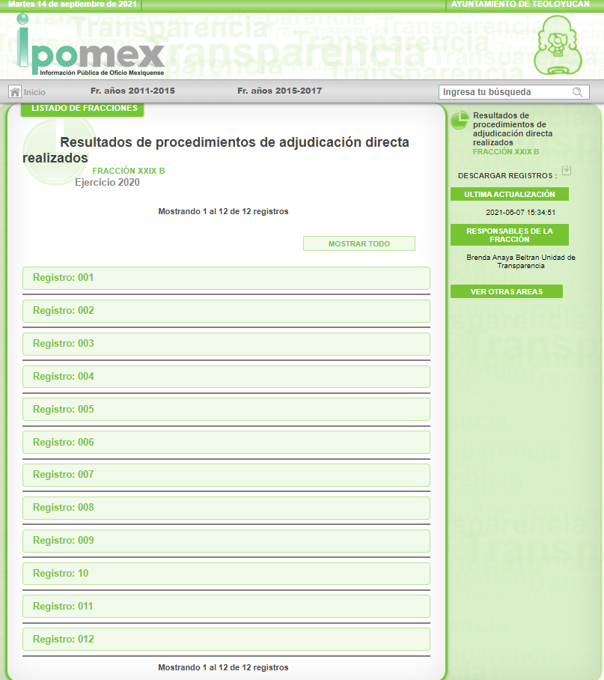

Derivado de lo anterior, se considera importante comentar que el artículo 161 de la de Transparencia y Acceso a la Información Pública del Estado de México y Municipios, dispone que cuando la información pública requerida por el solicitante ya esté disponible al público en formatos electrónicos disponibles en internet se deberá hacer del conocimiento del particular por el medio requerido la fuente, el lugar y la forma en que se puede consultar la información , dentro de un plazo no mayor a cinco días, como a continuación se observa:

“Artículo 161. Cuando la información requerida por el solicitante ya esté disponible al público en medios impresos, tales como libros, compendios, trípticos, registros públicos, en formatos electrónicos disponibles en Internet o en cualquier otro medio, se le hará saber por el medio requerido por el solicitante la fuente, el lugar y la forma en que puede consultar, reproducir o adquirir dicha información en un plazo no mayor a cinco días hábiles. La fuente deberá ser precisa y concreta y no debe implicar que el solicitante realice una búsqueda en toda la información que se encuentre disponible.”

Así las cosas, es de señalar que si bien la respuesta proporcionada por EL SUJETO OBLIGADO no se realizó en el término de los primeros cinco días, también lo es que, este Órgano Garante determina que el derecho de acceso a la información accionado por el particular por cuanto hace a los contratos y procedimientos de los años 2019 y 2020 se tiene por satisfizo, ello en razón de que, la información se encuentra disponible en la página proporcionada, sin que ello implique la búsqueda de información.

Ahora bien, respecto a la solicitud realizada por el particular relacionado con los contratos y procedimientos del año 2021, EL SUJETO OBLIGADO mediante respuesta adjuntó los archivos electrónicos, los cuales precisó que correspondían al primer semestre, los cuales se enlistan a continuación:

- FISM2116.pdf, el cual contiene documentales relacionadas con la obra número TEOLO-OP-IR-FISM21/16.
- FISM2105.pdf, el cual contiene documentales relacionadas con la obra número TEOLO-OP-IR-FISM21/05.
- RP21_01.pdf, el cual contiene documentales relacionadas con la obra número TEOLO-OP-IR/RP21/01.
- FISM2103.pdf, el cual contiene documentales relacionadas con la obra número TEOLO-OP-IR/FISM21/03.
FISM2102.pdf, el cual contiene documentales relacionadas con la obra número TEOLO-OP-IR/FISM21/02.
FISM2106.pdf, el cual contiene documentales relacionadas con la obra número TEOLO-OP-AD/FISM21/06.
FORTAMUN21_01.pdf, el cual contiene documentales relacionadas con la obra pública número TEOLO-OP-IR/FORTAMUN21/01.

Es así que, del análisis realizado a las documentales que integran las mismas, este Órgano Garante determinó que las mismas atienden el derecho de acceso a la información ejercido por el particular; ello en razón de que de su contenido se advierte el dictamen de procedencia, las invitaciones a participar, bases del concurso, acta de constancia de visita de obra, acta de acuerdos de la junta de aclaraciones, acta de presentación y apertura de propuestas técnica y económica, dictamen técnico de adjudicación, acta de fallo y contrato de obra pública.

En este orden de ideas, no se omite comentar que respecto a las documentales remitidas por EL SUJETO OBLIGADO, a fin de dar respuesta a la solicitud planteada, este Instituto no está facultado para manifestarse sobre la veracidad de la información proporcionada, pues este Órgano Garante conforme al artículo 36 de la Ley de la Materia, no se encuentra facultado para pronunciarse acerca de la veracidad de la información remitida por los Sujetos Obligados.

Sirve de sustento a lo anterior, el criterio 31/10 emitido por el entonces Instituto Federal de Acceso a la Información y Protección de Datos, ahora Instituto Nacional de Acceso a la Información y Protección de Datos, el cual refiere:

“El Instituto Federal de Acceso a la Información y Protección de Datos no cuenta con facultades para pronunciarse respecto de la veracidad de los documentos proporcionados por los sujetos obligados. El Instituto Federal de Acceso a la Información y Protección de Datos es un órgano de la Administración Pública Federal con autonomía operativa, presupuestaria y de decisión, encargado de promover y difundir el ejercicio del derecho de acceso a la información; resolver sobre la negativa de las solicitudes de acceso a la información; y proteger los datos personales en poder de las dependencias y entidades. Sin embargo, no está facultado para pronunciarse sobre la veracidad de la información proporcionada por las autoridades en respuesta a las solicitudes de información que les presentan los particulares, en virtud de que en los artículos 49 y 50 de la Ley Federal de Transparencia y Acceso a la Información Pública Gubernamental no se prevé una causal que permita al Instituto Federal de Acceso a la Información y Protección de Datos conocer, vía recurso revisión, al respecto. Expedientes: 2440/07 Comisión Federal de Electricidad - Alonso Lujambio Irazábal 0113/09 Instituto de Seguridad y Servicios Sociales de los Trabajadores del Estado – Alonso Lujambio Irazábal 1624/09 Instituto Nacional para la Educación de los Adultos - María Marván Laborde 2395/09 Secretaría de Economía - María Marván Laborde 0837/10 Administración Portuaria Integral de Veracruz, S.A. de C.V. – María Marván Laborde
Criterio 31/10” (sic)

En consecuencia, se considera que las razones o motivos de inconformidad planteadas por EL RECURRENTE, resultan infundadas; en consecuencia este Órgano Garante determina CONFIRMAR la respuesta otorgada por el SUJETO OBLIGADO en la solicitud 00318/TEOLOYU/IP/2021.

Finalmente, no se omite comentar que derivado que en respuesta EL SUJETO OBLIGADO proporcionó documentación en la que se dejó visible información susceptible de ser clasificada como confidencial, de manera enunciativa más no limitativa, tal es el caso de las firmas de los representantes legales de las empresas concursantes que no se vieron favorecidas; atento a ello, se deberá hacer del conocimiento al Titular de la Contraloría Interna y Órgano de Control y Vigilancia de este Instituto a fin de que en términos del ordinal 190 de la Ley de la materia determine lo conducente.

Así, con fundamento en lo prescrito en los artículos 5, párrafos trigésimo, trigésimo primero y trigésimo segundo, fracciones IV y V, de la Constitución Política del Estado Libre y Soberano de México, y los artículos 2, fracción II, 9, 29, 36, fracciones I y II, 176, 178, 179, 181, 185, fracción I, 186 y 188, de la Ley de Transparencia y Acceso a la Información Pública del Estado de México y Municipios, este Pleno:

RESUELVE

PRIMERO. Resultan infundadas las razones o motivos de inconformidad planteadas por EL RECURRENTE y analizadas en el Considerando QUINTO de esta resolución.

SEGUNDO. Se CONFIRMA la respuesta del SUJETO OBLIGADO otorgada a la solicitud de información número 00318/TEOLOYU/IP/2021, en términos del Considerando QUINTO.

TERCERO. Notifíquese la presente resolución al Titular de la Unidad de Transparencia del SUJETO OBLIGADO, para su conocimiento.

CUARTO. Notifíquese al RECURRENTE, la presente resolución, así como que de conformidad con lo establecido en el artículo 196 de la Ley de Transparencia y Acceso a la Información Pública del Estado de México y Municipios, podrá impugnarla vía Juicio de Amparo en los términos de las leyes aplicables.

QUINTO. Gírese oficio al Titular de la Contraloría Interna y Órgano de Control y Vigilancia de este Instituto, de conformidad con el artículo 190 de la Ley de Transparencia y Acceso a la Información Pública del Estado de México y Municipios a fin de que determine lo conducente, en términos del Considerando QUINTO de la presente resolución.

ASÍ LO RESUELVE, POR UNANIMIDAD DE VOTOS EL PLENO DEL INSTITUTO DE TRANSPARENCIA, ACCESO A LA INFORMACIÓN PÚBLICA Y PROTECCIÓN DE DATOS PERSONALES DEL ESTADO DE MÉXICO Y MUNICIPIOS, CONFORMADO POR LOS COMISIONADOS JOSÉ MARTÍNEZ VILCHIS; MARÍA DEL ROSARIO MEJÍA AYALA; SHARON CRISTINA MORALES MARTÍNEZ; LUIS GUSTAVO PARRA NORIEGA Y GUADALUPE RAMÍREZ PEÑA; EN LA TRIGÉSIMA TERCERA SESIÓN ORDINARIA CELEBRADA EL VEINTIDÓS DE SEPTIEMBRE DE DOS MIL VEINTIUNO, ANTE EL SECRETARIO TÉCNICO DEL PLENO, ALEXIS TAPIA RAMÍREZ.
SCMM/BLA/DEMF/RPG

https://www.ipomex.org.mx/ipo3/lgt/indice/TEOLOYUCAN/art_92_xxix_a/1.web
https://www.ipomex.org.mx/ipo3/lgt/indice/TEOLOYUCAN/art_92_xxix_a/2.web
https://www.ipomex.org.mx/ipo3/lgt/indice/TEOLOYUCAN/art_92_xxix_b/1.web
https://www.ipomex.org.mx/ipo3/lgt/indice/TEOLOYUCAN/art_92_xxix_b/2.web

